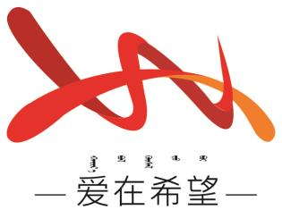
通辽经济技术开发区
新城街道希望新城社区工作简报

主办：希望新城社区党委 2025年10月28日
健康守护 情暖夕阳
为铸牢中华民族共同体意识，切实关注社区老年群体健康需求，在重阳节到来之际，弘扬和传承尊老、敬老、爱老的传统美德，2025年10月28日，希望新城社区联合通辽市大健康产业商会组织开展“健康守护 情暖夕阳”老人健康义诊活动，以贴心服务为社区老人送上健康关怀与温暖陪伴。
活动伊始，社区首先向到场参与活动的老年居民表示热烈欢迎与诚挚问候，随后强调了社区对老年群体健康问题的重视，提到老年群体是社区大家庭的重要组成部分，保障老人身心健康是社区服务的重要职责。进入健康知识分享环节。社区志愿者结合老年人常见的高血压、糖尿病、关节炎等健康问题，用通俗易懂的语言讲解疾病预防、日常饮食调理、合理运动等健康知识，还通过现场演示的方式，教老人们学习简单实用的穴位按摩、关节保健动作。健康知识分享结束后，工作人员组织开展趣味问答游戏，活跃现场氛围。工作人员提前准备了涵盖健康常识、社区服务、生活安全等方面的问题，每个老人都能抽取一个问题进行回答。只要回答正确，老人就可以拿起铲子，在装满饼干、坚果、糖果等零食的堆里铲一次，铲到多少就能免费带走多少。老人们积极参与。此外，活动现场还设置了免费中医 AI 体质筛查专区。专业技术人员操作中医 AI 筛查设备，为老人们进行体质检测。
此次 “健康守护 情暖夕阳” 老人健康义诊活动，不仅为社区老人提供了专业的健康服务与实用的健康知识，更让老人们感受到了社区的关怀与温暖。后续，希望新城社区将持续关注老年群体的需求，定期开展各类适合老年人的健康服务活动，不断完善社区养老服务体系，让社区老人能够安享幸福晚年，进一步提升社区老年居民的幸福感与归属感。
希望新城社区
2025年10月28日

影像资料：
